1)

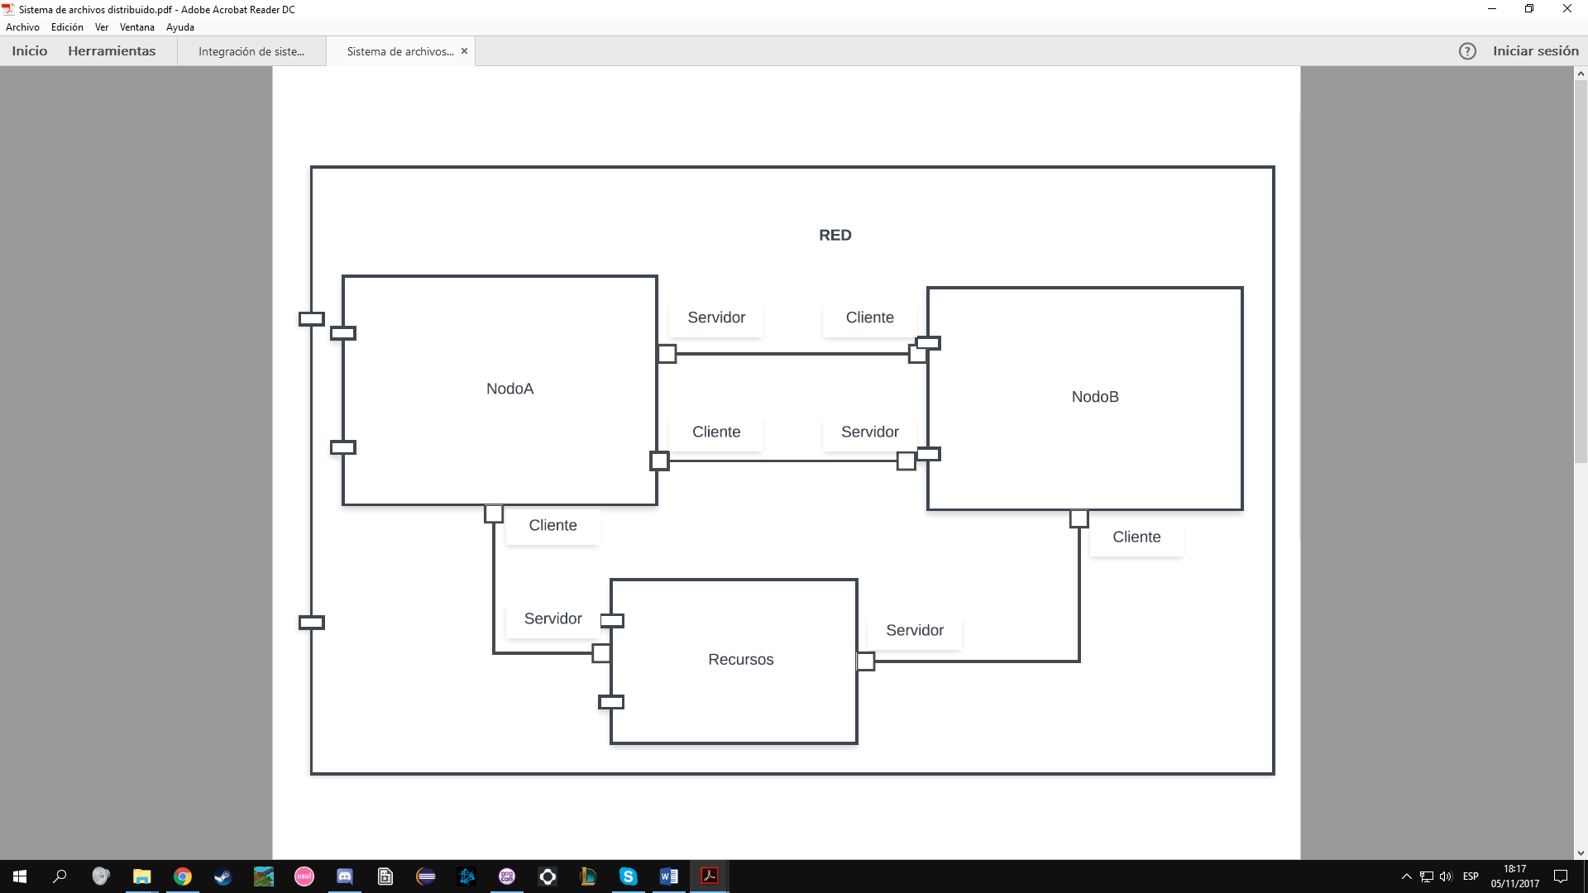

1) Para el patrón arquitectónico decidimos elegir en general **un Call-Return, más específicamente un peer-to-peer**, ya que los nodos de la red necesitan tener comunicación constante, variando sus entidades como servidor y cliente. Como método de integración es una buena alternativa utilizar memoria compartida ya que los eventos entre los nodos deben ocurrir de manera asincrónica, y este estilo utiliza semáforos para su acceso y maneja acordemente los recursos críticos. Sim embargo, este estilo no garantiza la seguridad total de la información que se está compartiendo, con lo cual existe un grado en donde los nodos no estén totalmente encapsulados.

2)

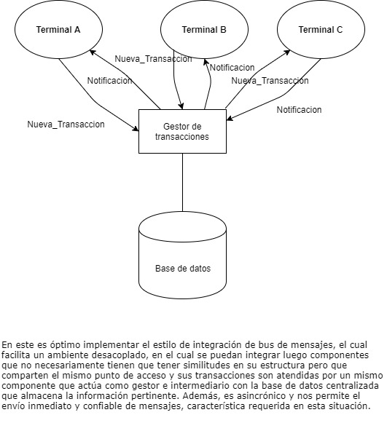

2) En este escenario es óptimo implementar el estilo de integración de **bus de mensajes**, el cual facilita un ambiente desacoplado, en el cual se pueden integrar luego componentes que no necesariamente tienen que tener similitudes en su estructura pero que comparten el mismo punto de acceso y sus transacciones son atendidas por el mismo componente que actúa de gestor e intermediario con la base de datos centralizada. Además, garantiza el envío inmediato y confiable de mensajes, característica destacada por los requerimientos.

3)

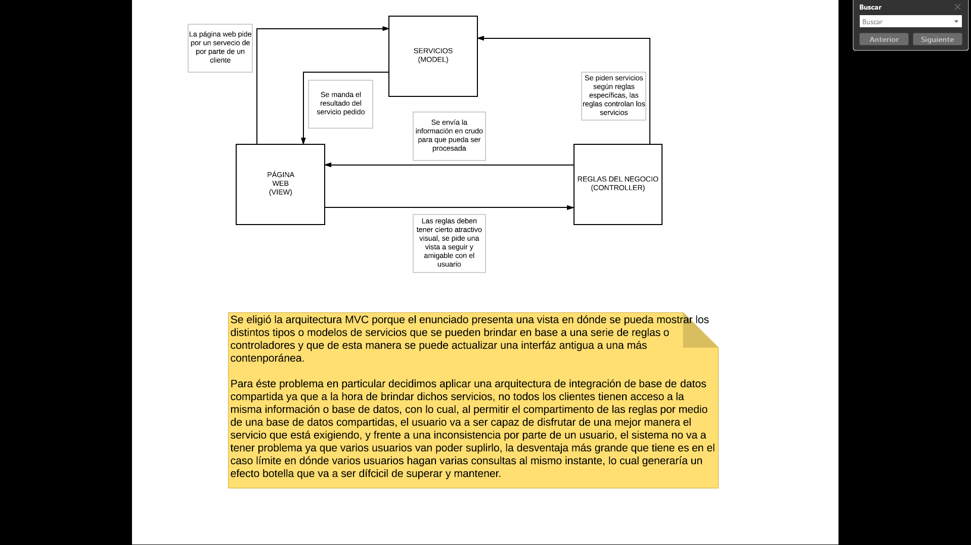

4)

Para este enunciado, consideramos el que el estilo arquitectónico a implementar es el ***cliente - servidor***, dado que se especifica que el operador obtiene datos de un servidor. Es tentativa la implementación, también, de un estilo "***flujo de datos***", pero aclara que no se debe representar gráficamente el manejo de los datos, por lo cual es descartado.

Con respecto al patrón de integración, concluimos en que un ***RPC*** es el más apropiado para el caso debido a su comunicación sincrónica y fiable. Si bien, el sistema pasará a bloquearse al momento de esperar la respuesta del receptor, el enunciado afirma que eso no es problema debido a la importancia de los datos a tratar.

5)

En este caso, el estilo arquitectónico a implementar será uno ***centrado en datos****,* donde la base naval representa el centro de la base de datos y los buques, las distintas conexiones que pueden acceder y/o modificarla. Lo que asegura el uso de este estilo es, además, una fácil integridad en la transferencia de información. Con respecto al modelo de integración a utilizar se empleará un ***Bus de Mensajes*,** debido a su fiabilidad y su buen manejo de mensajes.

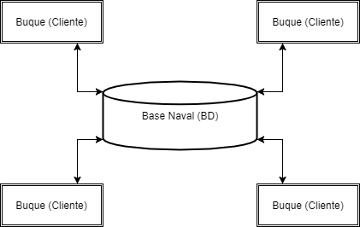

6)

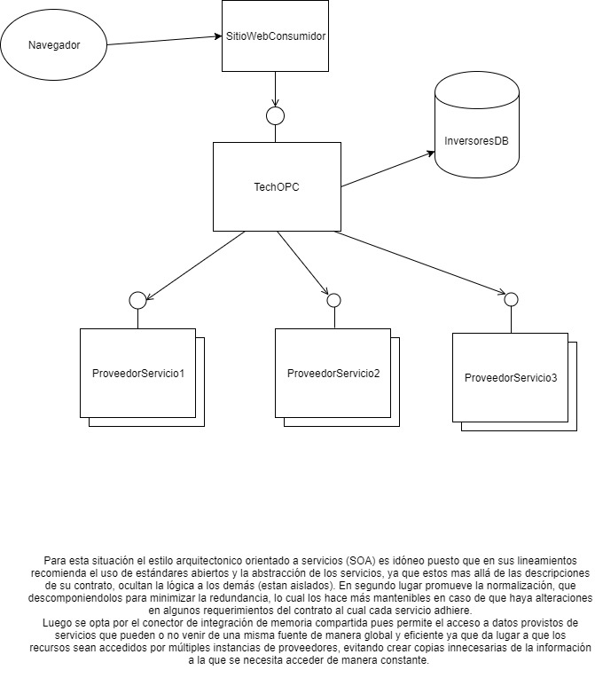

Para esta situación es conveniente elegir el estilo arquitectónico **orientado a servicios (SOA)**, es idóneo puesto que en sus lineamientos recomiendo el uso de estándares abiertos y la abstracción de los servicios, ya que estos más allá de las descripciones de su contrato, ocultan la lógica a los demás (están aislados). En segundo lugar, promueve la normalización, que implica descomponer los servicios para minimizar la redundancia, lo cual desemboca en un ligero incremento de la mantenibilidad para que en caso de que haya alteraciones en algunos requerimientos del contrato al que cada servicio adhiere, estos puedan ser optimizados a menores costos.

Luego se opta por el conector de integración de memoria compartida pues permite el acceso a datos provistos de servicios que pueden o no venir de una misma fuente global y eficiente ya que da lugar a que los recursos sean accedidos por múltiples instancias de proveedores, evitando crear copias innecesarias de la información que debe ser accedida constantemente.